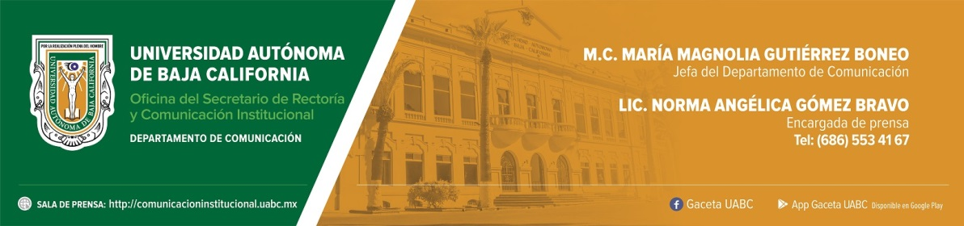
BOLETÍN 038/2022-1

Signan convenio UABC y Gobierno del Estado

- Establece las bases de colaboración a través de la ayuda mutua, el trabajo coordinado y el intercambio de experiencias.

Mexicali, Baja California, jueves 24 de marzo de 2022.- Se firmó un convenio general de colaboración entre la Universidad Autónoma de Baja California (UABC) y el Gobierno del Estado de Baja California, en un evento encabezado por las máximas autoridades de ambas instituciones, el rector Daniel Octavio Valdez Delgadillo y la gobernadora Marina del Pilar Ávila Olmeda.

El doctor Valdez Delgadillo mencionó que la UABC desde hace 65 años mantiene un serio compromiso de brindar educación de calidad, correspondiendo así al mandato que la sociedad bajacaliforniana le ha encomendado a esta Universidad.

“El ser la universidad líder en la región noroeste, se alcanza en la conjunción de factores académicos, sociales y culturales, que la Universidad ha atendido con la inteligencia e integridad requerida para lograrlo. Para esto también es de suma importancia la colaboración de actores que demuestren su interés y amor genuino por la educación superior pública de calidad en el Estado”, manifestó el rector.

Asimismo, reconoció el interés por la educación que, con sus acciones, ha demostrado la gobernadora, lo que indudablemente es una apuesta segura para el desarrollo de la entidad y reiteró su gratitud hacia la comunidad universitaria por la gran disposición de conjugar esfuerzos en favor de la educación pública de calidad.

“La firma de este convenio marco, reitera la voluntad del Poder Ejecutivo Estatal, en el digno ejercicio de nuestra gobernadora, de acercar estas posibilidades aún más a quienes más lo necesitan, que quienes se encuentren estudiando tengan las condiciones para un mejor complemento de su desarrollo profesional en la práctica de su profesión y sean egresados con las más altas aptitudes y competencias”, puntualizó el doctor Valdez Delgadillo.

La maestra Ávila Olmeda indicó que la juventud bajacaliforniana tiene el deseo por ingresar a las filas de la máxima casa de estudios. “Tenemos hoy en día en Baja California una de la mejores universidades de nuestro país y nos enfrentamos a un gran reto, el reto de abatir el rezago académico y educativo que nos ha dejado la pandemia", expresó.

Indicó que los últimos dos años que vivieron los jóvenes fuera de las aulas y alejados físicamente de los maestros, es lo que tienen que reparar en cuestión educativa. “Con este convenio celebro que trabajemos juntos para seguir mejorando la educación de nuestras juventudes bajacalifornianas” enunció la gobernadora del Estado de Baja California.

El convenio general de colaboración tiene el objetivo de establecer las bases de colaboración para unir esfuerzos, desarrollando actividades conjuntas que permitan optimizar y mejorar la utilización de sus recursos, a través de la ayuda mutua, el trabajo coordinado y el intercambio de experiencias.

En el mismo evento se llevó a cabo la firma del convenio de colaboración entre la Comisión Nacional para la Mejora Continua de la Educación y el Gobierno del Estado de Baja California. El rector de la UABC, fungió como testigo de honor de este acto.

Conformaron también el presídium el doctor Luis Enrique Palafox Maestre, secretario general de la UABC; maestro Gerardo Arturo Solís Benavides, secretario de Educación del Gobierno del Estado de Baja California; maestro Catalino Zavala Márquez, secretario general de Gobierno y la licenciada Silvia Valle Tépatl, comisionada presidenta de la Junta Directiva de Mejoredu.

